【意见征求】国标委发布《绿色产品评价墙体材料》等16项征求意见稿！
2017-08-15 工业固废网

关于征求《绿色产品评价 涂料》等16项国家标准征求意见稿意见的通知
各有关单位：
现公开征求《绿色产品评价 涂料》等16项国家标准征求意见稿的意见，请于9月10日前将意见通过邮件、传真、邮寄等方式反馈国家标准委工业一部。

联系人：马义博
电 话：010-82262944
传 真：010-82260657
邮 箱：mayb@sac.gov.cn
地 址: 北京市海淀区马甸东路9号
邮 编：100088

附 件：
意见反馈表
01征求意见稿-绿色产品评价 涂料.pdf
02征求意见稿-绿色产品评价 家具.pdf
03征求意见稿-绿色产品评价 纺织产品.pdf
04征求意见稿-绿色产品评价 家用电器.pdf
05征求意见稿-绿色产品评价 纸和纸制品.pdf
06征求意见稿-绿色产品评价 人造板和木质地板.pdf
07征求意见稿-绿色产品评价 洗涤用品.pdf
08征求意见稿-绿色产品评价 塑料制品.pdf
09征求意见稿-绿色产品评价 木塑制品.pdf
10征求意见稿-绿色产品评价 太阳能热水系统.pdf
11征求意见稿-绿色产品评价 建筑玻璃.pdf
12征求意见稿-绿色产品评价 墙体材料.pdf
13征求意见稿-绿色产品评价 绝热材料.pdf
14征求意见稿-绿色产品评价 陶瓷砖（板）.pdf
15征求意见稿-绿色产品评价 卫生陶瓷.pdf
16征求意见稿-绿色产品评价 防水与密封材料.pdf

国家标准委工业一部
2017年8月10日

01绿色产品评价：涂料

适用于本标准的涂料产品分类
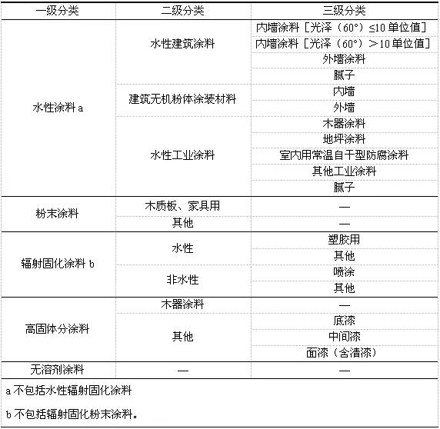

建筑无机粉体涂装材料
以水泥、石膏等为主要粘结材料，矿物质粉体作为主要颜填料，辅以其他颜料及助剂配制而成的，使用时用水作为分散介质，在建筑物表面涂装形成涂层的粉体状材料。例如，硅藻泥装饰壁材、贝壳粉装饰壁材、水基无机干粉室内装饰材料、抹面装饰砂浆材料等。

02绿色产品评价：家具
绿色家具
在全生命周期过程中，符合环境保护要求，对生态环境和人体健康无害或危害小、资源能源消耗少、品质高的家具产品。
主要原辅材料
对产品绿色有影响原辅材料。主要原辅材料包括木材、石材、人造板、藤材、胶水、涂料、皮革、纺织品、金属材料、塑料、玻璃、海绵、填充物、装饰材料等家具产品中涉及的原辅材料。

03绿色产品评价：纺织产品
标准给出了绿色纺织产品的定义，确立了绿色纺织产品评价的原则，规定了产品生命周期内各阶段绿色水平的评价指标和评价方法。适用于采用绿色设计而生产的各类纺织品及其附件，包括纤维、纱线、织物及其制品。评价绿色纺织产品的特性指标分为资源属性、环境属性和品质属性三类指标。

04绿色产品评价：家用电器
规定了绿色家用电器产品（以下简称绿色家电）评价的原则、指标和方法。适用于家用和类似用途电器。

05绿色产品评价：纸和纸制品
标准规定了纸和纸制品的绿色产品评价的评价要求。
本标准适用于生活用纸、生活用纸制品以及装饰用纸等产品的绿色产品评价。本标准适用于企业自主生产的产品的绿色产品评价，不适用于委托第三方生产的产品。

06绿色产品评价：人造板和木质地板
标准适用于室内用人造板和木质地板绿色产品评价，防腐木材产品和防腐防虫人造板及地板、阻燃人造板及木地板产品不适用。

07绿色产品评价：洗涤用品
标准适用于餐具洗涤剂、果蔬清洗剂、织物洗涤护理剂、肥（香）皂、硬表面清洗剂、洗手液等洗涤用品的绿色产品评价。
08绿色产品评价：塑料制品
标准适用于降解塑料制品、食品包装用塑料制品、给水用塑料管道、室内用泡沫塑料、门窗用塑料异型材、车用塑料、电器用塑料的绿色产品评价。

09绿色产品评价：木塑制品
标准规定了木塑制品绿色产品评价的术语和定义、分类、评价要求、检验方法、指标计算方法和判定规则。适用于木塑制品的绿色产品评价。
木塑制品根据基材的不同分为两类：以聚氯乙烯（PVC）为基材的木塑制品和以聚烯烃（PP/PE）为基材的木塑制品。

10绿色产品评价：太阳能热水系统
太阳能热水系统
将太阳能转换为热能来加热水的太阳能系统。
本标准适用于紧凑式太阳能热水系统、分离式太阳能热水系统，闷晒式太阳能热水系统的绿色产品评价。

11绿色产品评价：建筑玻璃
标准适用于建筑用钢化玻璃、夹层玻璃、中空玻璃的评价

12绿色产品评价：墙体材料
标准规定了绿色产品中墙体材料的范围、术语和定义、评价要求、评价方法和判定。适用于工业与民用建筑墙体用砖、砌块和墙板的绿色产品评价。
- 生产企业应采用国家鼓励的先进技术工艺，不应使用国家或有关部门发布的淘汰或禁止的技术、工艺、装备及相关物质。
- 生产企业应充分合理利用和无害化处置固体废弃物；固体废弃物应有避免扬散、流失、坍塌和渗漏的贮存场所。
- 产品应满足相应的现行产品标准要求。墙体材料的外形尺寸应符合建筑模数的要求。

固体废弃物是指采矿选矿废渣、冶炼废渣、化工废渣、其他废渣以及农作物秸秆。其中，采矿选矿废渣，是指在矿产资源开采加工过程中产生的煤矸石、粉末、粉尘和污泥；冶炼废渣，是指转炉渣、电炉渣、铁合金炉渣、氧化铝赤泥和有色金属灰渣，但不包括高炉水渣；化工废渣，是指硫铁矿渣、硫铁矿煅烧渣、硫酸渣、硫石膏、磷石膏、磷矿煅烧渣、含氰废渣、电石渣、磷肥渣、硫磺渣、碱渣、含钡废渣、铬渣、盐泥、总溶剂渣、黄磷渣、柠檬酸渣、脱硫石膏、氟石膏、钛石膏和废石膏模；其他废渣，是指粉煤灰、燃煤炉渣、江河（湖、海、渠）道淤泥、淤沙、建筑垃圾、废玻璃、污水处理厂处理污水产生的污泥等。
墙体材料生产企业基本要求
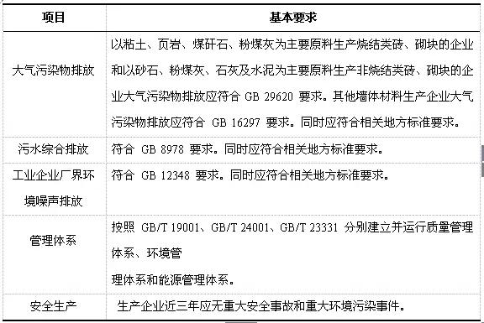
砖和砌块按照生产工艺、养护方式、保温性能分为：烧结砖和砌块、非烧结砖和砌块（常压养护）、非烧结砖和砌块（蒸压养护）、复合保温砖和砌块。

分别规定了烧结砖和砌块的评价指标要求、非烧结砖和砌块（常压养护）的评价指标要求、非烧结砖和砌块（蒸压养护）的评价指标要求、复合保温砖和砌块的评价指标要求和墙板评价指标要求。

13绿色产品评价：绝热材料
标准适用于建筑用岩棉、玻璃棉、模塑聚苯乙烯泡沫塑料、柔性泡沫橡塑、泡沫玻璃等绝热材料的绿色产品评价。

绝热材料产品相关标准
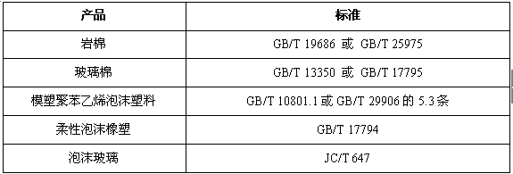

14绿色产品评价：陶瓷砖（板）
本标准规定了绿色产品陶瓷砖（板）的评价技术要求。
本标准适用于陶瓷砖、陶瓷板（含干挂空心陶瓷板）和广场砖等建筑陶瓷产品。

陶瓷砖 ceramic tile
由粘土、长石和石英为主要原料制造的用于覆盖墙面和地面的板状或块状建筑陶瓷制品。
[GB/T9195-2011，定义 3.1.1]

陶瓷板 ceramic board
由粘土和其他无机非金属材料经成形、高温烧成等生产工艺制成的板状陶瓷制品。
[GB/T9195-2011，定义 3.1.26]

广场砖 plaza pave stone
用于铺砌广场及道路的陶瓷砖。
[GB/T9195-2011，定义 3.1.18]

15绿色产品评价：卫生陶瓷
标准适用于卫生陶瓷绿色产品评价，包括坐便器、蹲便器、小便器等涉水卫生陶瓷产品。

16绿色产品评价：防水与密封材料
标准适用于建筑防水卷材、防水涂料和密封胶的绿色产品评价。
- 参评绿色产品的建筑防水材料，分为防水卷材和防水涂料两大类。其中，防水卷材分为沥青基防水卷材和高分子防水卷材，防水涂料分为水性防水涂料和高固含量型防水涂料。

- 参评绿色产品的建筑密封胶，按主要成分分为：硅酮(SR)、硅烷封端聚醚(MS)、聚氨酯(PU)、聚硫(PS)、丙烯酸(AC)、丁基(BU)。

